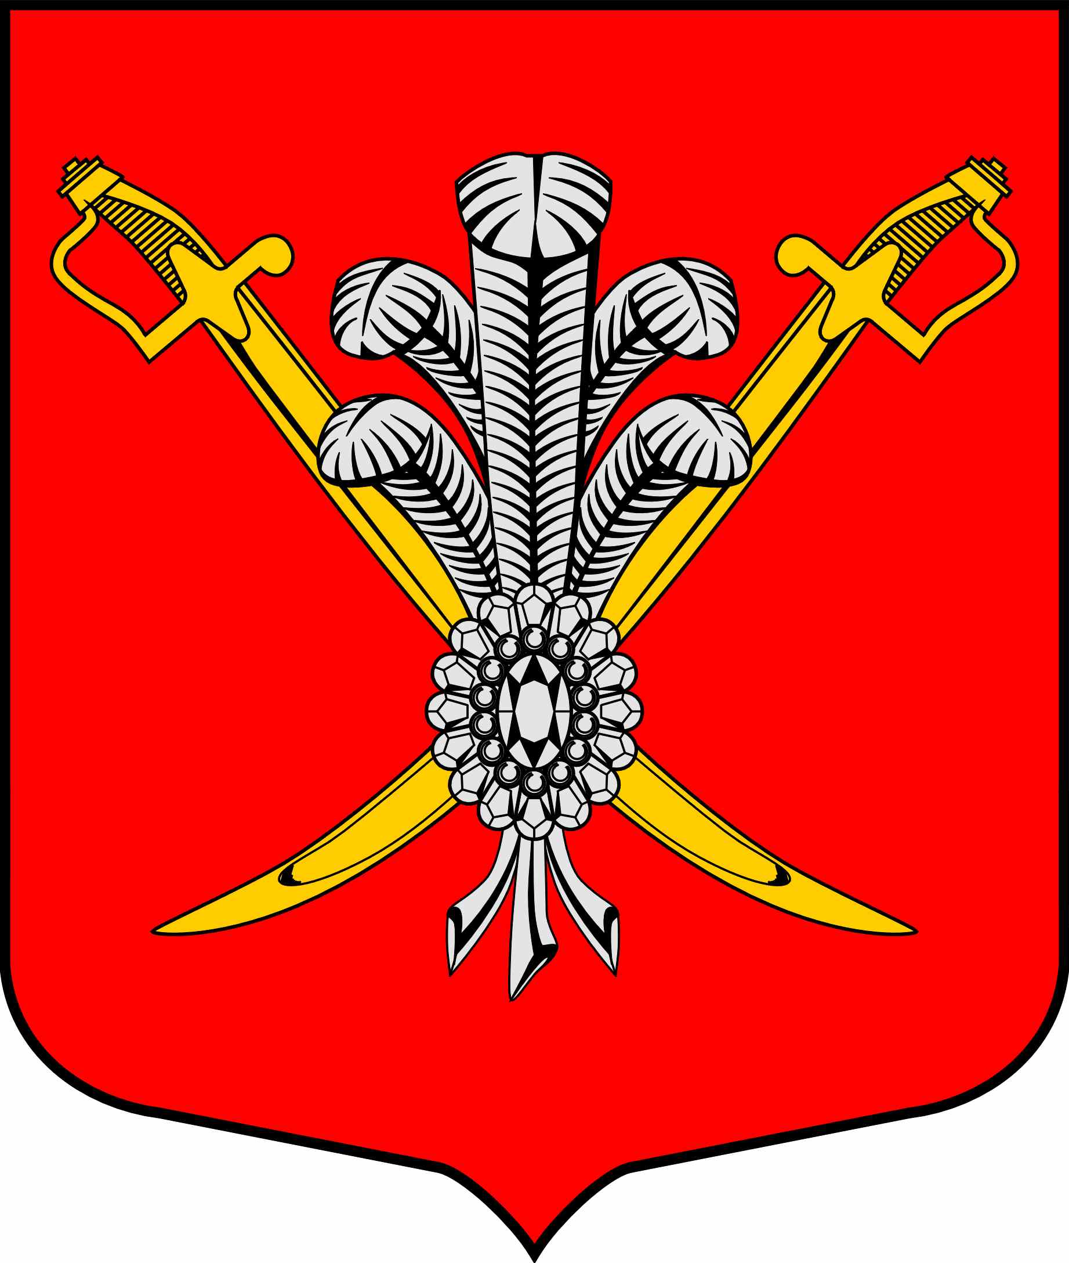

ВНУТРИГОРОДСКОЕ МУНИЦИПАЛЬНОЕ ОБРАЗОВАНИЕ

САНКТ-ПЕТЕРБУРГА МУНИЦИПАЛЬНЫЙ ОКРУГ КОЛОМЯГИ

(МО КОЛОМЯГИ)

Местная администрация

ПОСТАНОВЛЕНИЕ

24.03.2016 № 85
О внесении изменений в Постановление Главы местной администрации от 18.06.2012 №171 «О перечне муниципальных услуг, предоставляемых Местной администрацией внутригородского муниципального образования Санкт-Петербурга муниципальный округ Коломяги»
В соответствии с Федеральным законом от 27.07.2010 N 210-ФЗ "Об организации предоставления государственных и муниципальных услуг", статьей 10 Закона Санкт-Петербурга от 23.09.2009 N 420-79 "Об организации местного самоуправления в Санкт-Петербурге" внести в Постановление Главы местной администрации от 18.06.2012 №171 «О перечне муниципальных услуг, предоставляемых Местной администрацией внутригородского муниципального образования Санкт-Петербурга муниципальный округ Коломяги» следующие изменения:
- Исключить п. 7 Приложения №1 «Выдача религиозным группам подтверждений существования на территории муниципального образования», утвердить перечень муниципальных услуг, предоставляемых МО Коломяги в новой редакции.
- Настоящее Постановление вступает в силу на следующий день после официального опубликования в официальном средстве массовой информации.
- Контроль за исполнением настоящего Постановления возложить на Главу местной администрации внутригородского муниципального образования Санкт-Петербурга муниципальный округ Коломяги.
Глава местной администрации В.Д. Крылов

Приложение №1
к Постановлению №85 от 24.03.2016
Перечень муниципальных услуг, предоставляемых Местной администрацией внутригородского муниципального образования Санкт-Петербурга муниципальный округ Коломяги
№ | Наименование муниципальной услуги
1 | Предоставление натуральной помощи малообеспеченным гражданам, находящимся в трудной жизненной ситуации, нарушающей жизнедеятельность гражданина, которую он не может преодолеть самостоятельно, в виде обеспечения их топливом
2 | Предоставление консультаций жителям муниципального образования по вопросам создания товариществ собственников жилья; советов многоквартирных домов, по вопросам формирования земельных участков, на которых расположены многоквартирные дома
3 | Регистрация трудового договора, заключаемого работником с работодателем – физическим лицом, не являющимся индивидуальным предпринимателем
4 | Регистрация факта прекращения трудового договора, заключаемого работником с работодателем – физическим лицом, не являющимся индивидуальным предпринимателем
5 | Выдача архивных справок, выписок, копий архивных документов органов местного самоуправления
6 | Консультирование потребителей по вопросам защиты прав потребителей
7 | Выдача разрешения на вступление в брак лицам, достигшим возраста 16-ти лет

